BOUALLEG LEYASSINE

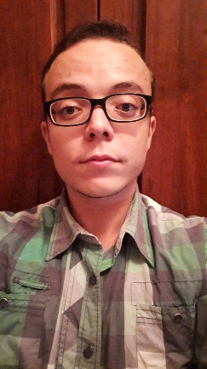Rue A numéro 26 Tamaris- El Mohammadia

Tel. Portable : +213 551 57 34 42

Email : leyassine1997@gmail.com

Né le : 08/10/1997

Nationalité : Algérienne

Formations Et Diplômes :

2015 Baccalauréat avec Mention Bien (Filière Scientifique)

2018  2ème Baccalauréat avec Mention Bien (Filière Scientifique)

2015 – 2018  3 ans D’études en Médecine

Actuellement  L2 spécialité : SNV à l’USTHB

Expériences Professionnelles :

- Télé-Conseillé chez Europe Assistance

- Enseignant de Langues Dans plusieurs écoles (Hilal School/ Aqua School/ Dz School)

- Traducteur (Français/Arabe/Anglais)

Compétences et Langues :

Langues : - Français (lu, écrit, parlé)

- Anglais (lu, écrit, parlé)

- Arabe (langue maternelle)

Informatique : Logiciels de bureautique (word, Excel…), Internet, Windows, ….

Qualités :

- Ponctuel, Sérieux, Professionnel

- Convivial, Souriant, Esprit d’équipe

- Bonne Capacité de Communication

- Adaptation facile aux environnements multiculturels